Практическая работа №4
Java Message Service
Общее задание
Вам необходимо добавить новую функциональность в предыдущее приложение, а именно механизм журналирования и систему оповещения об изменениях.
Журналирование должно предоставлять простой механизм для записи информации об изменениях в вашей системе в специальную таблицу базы данных.
Система оповещения должна отправлять уведомления об изменениях в системе на указанные адреса электронной почты.
Настоятельно рекомендуется использовать систему контроля версий и управления исходным кодом (например, GitHub).
Вы можете выбрать любую IDE.
Задание 1
Добавьте новую таблицу в базу данных. Каждая строка должна описывать изменение информации в других таблицах вашей базы данных. Строка должна содержать информацию о типе изменения (вставка, обновление и т.д.), об изменившейся сущности (например, ее классе, идентификаторе) и о сути изменения (например, о новых значениях полей).

Скрипт создания таблицы
CREATE TABLE audit_log (
id BIGSERIAL PRIMARY KEY,
change_type VARCHAR(20) NOT NULL, -- INSERT, UPDATE, DELETE
entity_type VARCHAR(50) NOT NULL, -- Word, Category, Translation
entity_id BIGINT,
field_name VARCHAR(100), -- какое поле изменилось
old_value TEXT, -- старое значение
new_value TEXT, -- новое значение
changed_at TIMESTAMP DEFAULT NOW()
);

-- Синхронизируем последовательность
SELECT setval('audit_log_id_seq', 1, false);

Задание 2
Создайте и настройте административные объекты JMS на сервере приложений. Внимательно отнеситесь к выбору типа объекта назначения.
Добавление зависимостей в pom.xml
<!-- JMS + Artemis (встроенный брокер сообщений) -->
<dependency>
<groupId>org.springframework.boot</groupId>
<artifactId>spring-boot-starter-artemis</artifactId>
</dependency>

<!-- Spring Mail для отправки email -->
<dependency>
<groupId>org.springframework.boot</groupId>
<artifactId>spring-boot-starter-mail</artifactId>
</dependency>

<!-- JSON для сериализации JMS сообщений -->
<dependency>
<groupId>com.fasterxml.jackson.core</groupId>
<artifactId>jackson-databind</artifactId>
</dependency>

Изменения в application.properties
# ============ JMS / ARTEMIS ============
spring.artemis.mode=embedded
spring.artemis.embedded.enabled=true
spring.artemis.embedded.queues=audit.queue,email.queue

# ============ EMAIL (Gmail пример) ============
spring.mail.host=smtp.gmail.com
spring.mail.port=587
spring.mail.username=твой_email@gmail.com
spring.mail.password=твой_пароль_приложения
spring.mail.properties.mail.smtp.auth=true
spring.mail.properties.mail.smtp.starttls.enable=true

# Адрес получателя уведомлений
app.notification.email=получатель@example.com

Создание JmsConfig
package com.vocab.config;

import org.springframework.context.annotation.Bean;
import org.springframework.context.annotation.Configuration;
import org.springframework.jms.annotation.EnableJms;
import org.springframework.jms.config.DefaultJmsListenerContainerFactory;
import org.springframework.jms.core.JmsTemplate;
import org.springframework.jms.support.converter.MappingJackson2MessageConverter;
import org.springframework.jms.support.converter.MessageConverter;
import org.springframework.jms.support.converter.MessageType;

import jakarta.jms.ConnectionFactory;

@Configuration
@EnableJms
public class JmsConfig {

// Конвертер: Java объект ↔ JMS сообщение (JSON внутри)
@Bean
public MessageConverter jacksonJmsMessageConverter() {
MappingJackson2MessageConverter converter = new MappingJackson2MessageConverter();
converter.setTargetType(MessageType.TEXT);
converter.setTypeIdPropertyName("_type");
return converter;
}

// JmsTemplate — для отправки сообщений (используем стандартный ConnectionFactory от Spring Boot)
@Bean
public JmsTemplate jmsTemplate(ConnectionFactory connectionFactory) {
JmsTemplate template = new JmsTemplate(connectionFactory);
template.setMessageConverter(jacksonJmsMessageConverter());
return template;
}

// Фабрика для MDP (Message-Driven POJO) — аналог MDB
@Bean
public DefaultJmsListenerContainerFactory jmsListenerContainerFactory(ConnectionFactory connectionFactory) {
DefaultJmsListenerContainerFactory factory = new DefaultJmsListenerContainerFactory();
factory.setConnectionFactory(connectionFactory);
factory.setMessageConverter(jacksonJmsMessageConverter());
factory.setConcurrency("1-1"); // один потребитель
return factory;
}
}

Задание 3
Измените приложение так, чтобы оно отправляло сообщение объекту назначения каждый раз при внесении каких-либо изменений в сущности (включая добавление и удаление). Внимательно отнеситесь к выбору типа и структуры сообщения.

Создание DTO для JMS сообщений – ChangeMessage:
package com.vocab.dto;

import java.io.Serializable;
import java.time.LocalDateTime;

public class ChangeMessage implements Serializable {
private String changeType; // INSERT, UPDATE, DELETE
private String entityType; // Word, Category, Translation
private Long entityId;
private String fieldName;
private String oldValue;
private String newValue;
private LocalDateTime timestamp;

// Пустой конструктор для Jackson
public ChangeMessage() {}

public ChangeMessage(String changeType, String entityType, Long entityId,
String fieldName, String oldValue, String newValue) {
this.changeType = changeType;
this.entityType = entityType;
this.entityId = entityId;
this.fieldName = fieldName;
this.oldValue = oldValue;
this.newValue = newValue;
this.timestamp = LocalDateTime.now();
}

// Геттеры и сеттеры
public String getChangeType() { return changeType; }
public void setChangeType(String changeType) { this.changeType = changeType; }
public String getEntityType() { return entityType; }
public void setEntityType(String entityType) { this.entityType = entityType; }
public Long getEntityId() { return entityId; }
public void setEntityId(Long entityId) { this.entityId = entityId; }
public String getFieldName() { return fieldName; }
public void setFieldName(String fieldName) { this.fieldName = fieldName; }
public String getOldValue() { return oldValue; }
public void setOldValue(String oldValue) { this.oldValue = oldValue; }
public String getNewValue() { return newValue; }
public void setNewValue(String newValue) { this.newValue = newValue; }
public LocalDateTime getTimestamp() { return timestamp; }
public void setTimestamp(LocalDateTime timestamp) { this.timestamp = timestamp; }
}

Создание сервиса для отправки JMS сообщений - JmsNotificationService
package com.vocab.service;

import com.vocab.dto.ChangeMessage;
import org.slf4j.Logger;
import org.slf4j.LoggerFactory;
import org.springframework.beans.factory.annotation.Autowired;
import org.springframework.jms.core.JmsTemplate;
import org.springframework.stereotype.Service;

@Service
public class JmsNotificationService {

private static final Logger log = LoggerFactory.getLogger(JmsNotificationService.class);

public static final String AUDIT_QUEUE = "audit.queue";
public static final String EMAIL_QUEUE = "email.queue";

@Autowired
private JmsTemplate jmsTemplate;

// Отправить сообщение в очередь аудита (всегда)
public void sendAuditMessage(ChangeMessage message) {
log.info(">>> Отправка JMS сообщения в аудит: {} {} #{}",
message.getChangeType(), message.getEntityType(), message.getEntityId());
jmsTemplate.convertAndSend(AUDIT_QUEUE, message);
}

// Отправить сообщение в очередь email (только для выбранных событий)
public void sendEmailNotification(ChangeMessage message) {
log.info(">>> Отправка JMS сообщения для email: {} {} #{}",
message.getChangeType(), message.getEntityType(), message.getEntityId());
jmsTemplate.convertAndSend(EMAIL_QUEUE, message);
}
}

Задание 4
Разработайте MDB или MDP (в зависимости от вашей технологической платформы) для получения этих сообщений. Компонент MDB или MDP должен проверять тип и структуру сообщения, а затем создавать запись в специальной таблице.
Реализация MDP для записи в таблицу audit_log
AuditMessageListener
package com.vocab.jms;

import com.vocab.dto.ChangeMessage;
import org.slf4j.Logger;
import org.slf4j.LoggerFactory;
import org.springframework.beans.factory.annotation.Autowired;
import org.springframework.jms.annotation.JmsListener;
import org.springframework.stereotype.Component;

import javax.sql.DataSource;
import java.sql.Connection;
import java.sql.PreparedStatement;
import java.sql.Timestamp;

/**
* MDP (Message-Driven POJO) — аналог MDB из EJB.
* Слушает очередь audit.queue и записывает изменения в таблицу audit_log.
*/
@Component
public class AuditMessageListener {

private static final Logger log = LoggerFactory.getLogger(AuditMessageListener.class);

@Autowired
private DataSource dataSource;

@JmsListener(destination = "audit.queue", containerFactory = "jmsListenerContainerFactory")
public void onMessage(ChangeMessage message) {
log.info(">>> [AUDIT] Получено сообщение: {} {} #{}",
message.getChangeType(), message.getEntityType(), message.getEntityId());

try (Connection conn = dataSource.getConnection()) {
String sql = "INSERT INTO audit_log (change_type, entity_type, entity_id, field_name, old_value, new_value, changed_at) " +
"VALUES (?, ?, ?, ?, ?, ?, ?)";
PreparedStatement ps = conn.prepareStatement(sql);
ps.setString(1, message.getChangeType());
ps.setString(2, message.getEntityType());
ps.setLong(3, message.getEntityId() != null ? message.getEntityId() : 0);
ps.setString(4, message.getFieldName());
ps.setString(5, message.getOldValue());
ps.setString(6, message.getNewValue());
ps.setTimestamp(7, Timestamp.valueOf(message.getTimestamp()));
ps.executeUpdate();

log.info(">>> [AUDIT] Запись успешно сохранена в БД");
} catch (Exception e) {
log.error(">>> [AUDIT] Ошибка при записи в audit_log", e);
}
}
}

Задание 5
Выберите тип событий, для которых вы хотите отправлять уведомления. Это могут быть, например, изменения конкретной сущности, изменения сущностей с именами, содержащими определенную строку, выход атрибута сущности за пределы определенных границ и т.д.
Выбранные события:
- Создание нового слова (INSERT для Word) — уведомляем о пополнении словаря
- Удаление слова (DELETE для Word) — уведомляем о потере данных
Обновление слова или изменение категорий — не уведомляем (слишком часто)

Задание 6
Разработайте MDB или MDP для получения сообщений об изменениях, проверки выбранных условий (типа события) и отправки электронных писем об изменении сущности в случае, если условия выполняются.
Создание MDP для отправки email
EmailService
package com.vocab.service;

import com.vocab.dto.ChangeMessage;
import org.slf4j.Logger;
import org.slf4j.LoggerFactory;
import org.springframework.beans.factory.annotation.Autowired;
import org.springframework.beans.factory.annotation.Value;
import org.springframework.mail.SimpleMailMessage;
import org.springframework.mail.javamail.JavaMailSender;
import org.springframework.stereotype.Service;

@Service
public class EmailService {

private static final Logger log = LoggerFactory.getLogger(EmailService.class);

@Autowired
private JavaMailSender mailSender;

@Value("${app.notification.email:admin@example.com}")
private String recipientEmail;

public void sendChangeNotification(ChangeMessage message) {
try {
SimpleMailMessage mail = new SimpleMailMessage();
mail.setFrom("vocab-app@notification.com");
mail.setTo(recipientEmail);
mail.setSubject("📚 Изменение в словаре: " + message.getChangeType() + " " + message.getEntityType());

String body = String.format(
"Здравствуйте!\n\n" +
"В системе учета английских слов произошло изменение:\n\n" +
"• Тип изменения: %s\n" +
"• Сущность: %s\n" +
"• ID: %d\n" +
"• Поле: %s\n" +
"• Старое значение: %s\n" +
"• Новое значение: %s\n" +
"• Время: %s\n\n" +
"С уважением,\nСистема VocabApp",
message.getChangeType(),
message.getEntityType(),
message.getEntityId(),
message.getFieldName(),
message.getOldValue() != null ? message.getOldValue() : "—",
message.getNewValue() != null ? message.getNewValue() : "—",
message.getTimestamp()
);
mail.setText(body);

mailSender.send(mail);
log.info(">>> [EMAIL] Уведомление отправлено на {}", recipientEmail);
} catch (Exception e) {
log.error(">>> [EMAIL] Ошибка отправки email", e);
}
}
}

Создание MDP для обработки email очереди
EmailMessageListener
package com.vocab.jms;

import com.vocab.dto.ChangeMessage;
import com.vocab.service.EmailService;
import org.slf4j.Logger;
import org.slf4j.LoggerFactory;
import org.springframework.beans.factory.annotation.Autowired;
import org.springframework.jms.annotation.JmsListener;
import org.springframework.stereotype.Component;

/**
* MDP для обработки email-уведомлений.
* Проверяет условие: отправляем email только при INSERT или DELETE для Word.
*/
@Component
public class EmailMessageListener {

private static final Logger log = LoggerFactory.getLogger(EmailMessageListener.class);

@Autowired
private EmailService emailService;

@JmsListener(destination = "email.queue", containerFactory = "jmsListenerContainerFactory")
public void onMessage(ChangeMessage message) {
log.info(">>> [EMAIL MDP] Получено сообщение: {} {} #{}",
message.getChangeType(), message.getEntityType(), message.getEntityId());

// Задание 5: фильтрация событий
boolean shouldNotify = isNotificationRequired(message);

if (shouldNotify) {
log.info(">>> [EMAIL MDP] Условие выполнено, отправляем email");
emailService.sendChangeNotification(message);
} else {
log.info(">>> [EMAIL MDP] Условие не выполнено, email не отправляется");
}
}

/**
* Проверяет, нужно ли отправлять уведомление для данного события.
* Условие: только INSERT и DELETE для сущности Word.
*/
private boolean isNotificationRequired(ChangeMessage message) {
if (message.getEntityType() == null) return false;

// Уведомляем о создании и удалении слов
if ("Word".equals(message.getEntityType())) {
return "INSERT".equals(message.getChangeType()) ||
"DELETE".equals(message.getChangeType());
}

// Можно добавить другие условия, например:
// if ("Category".equals(message.getEntityType())) {
// return "INSERT".equals(message.getChangeType());
// }

return false;
}
}

Задание 7
Добейтесь того, чтобы всё это вместе заработало…
Заработало на localhost:8080.
Добавление нового слова*
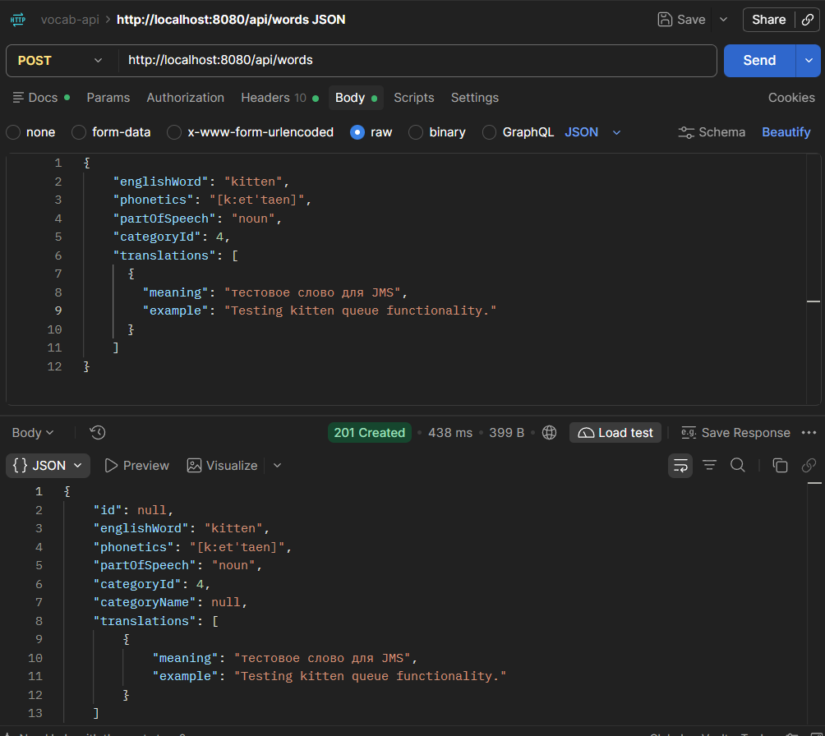
Добавление нового слова

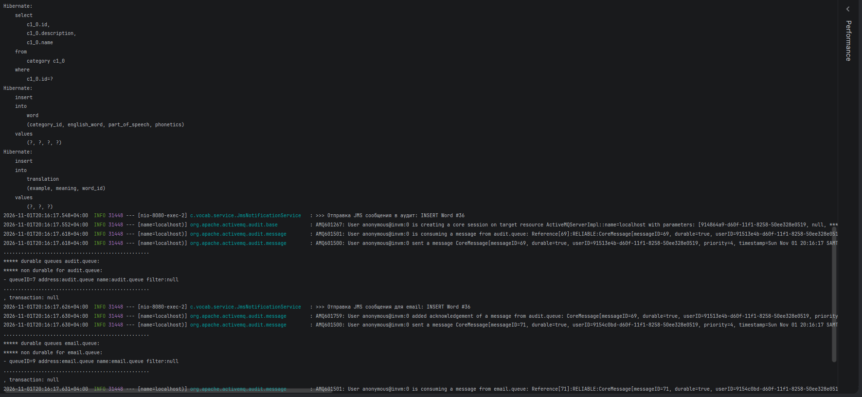
Лог о вставке нового слова в БД

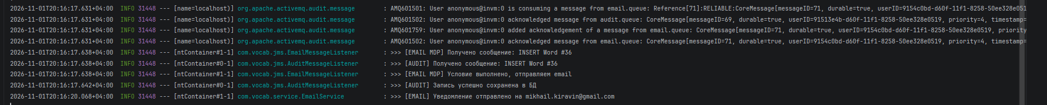
Лог об отправке о вставке нового слова на почту

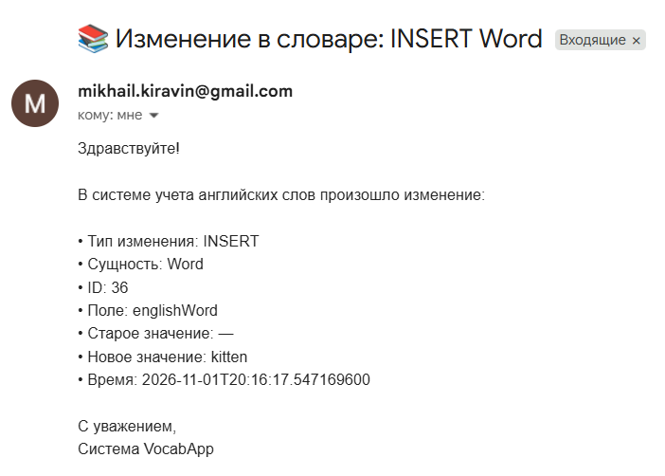
Письмо на почтовом ящике о вставке нового слова в БД

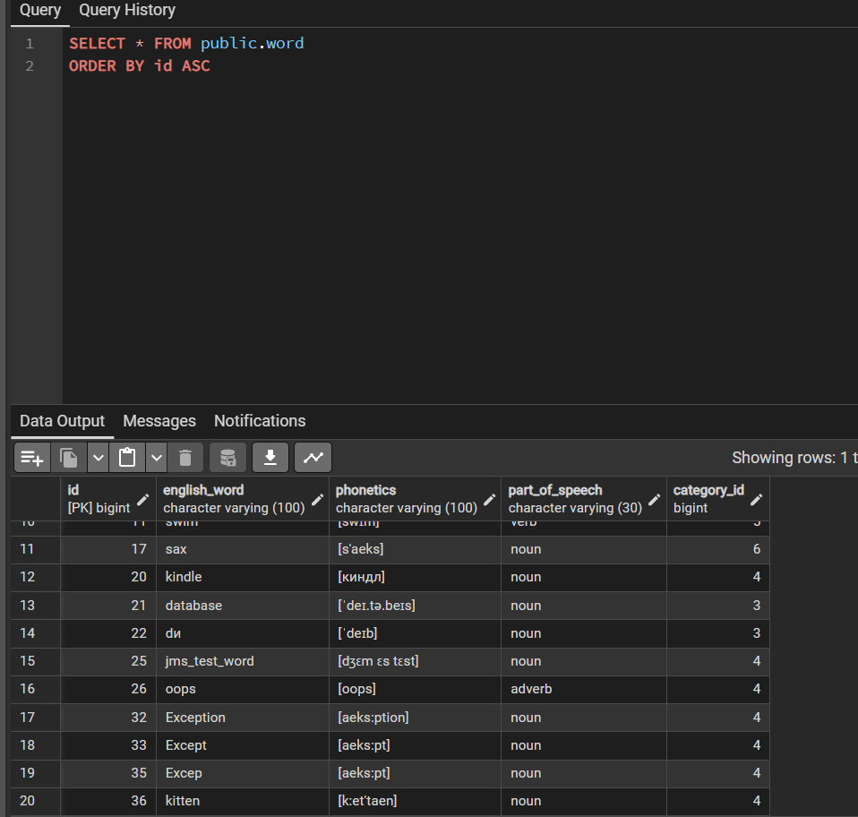
Таблица аудита

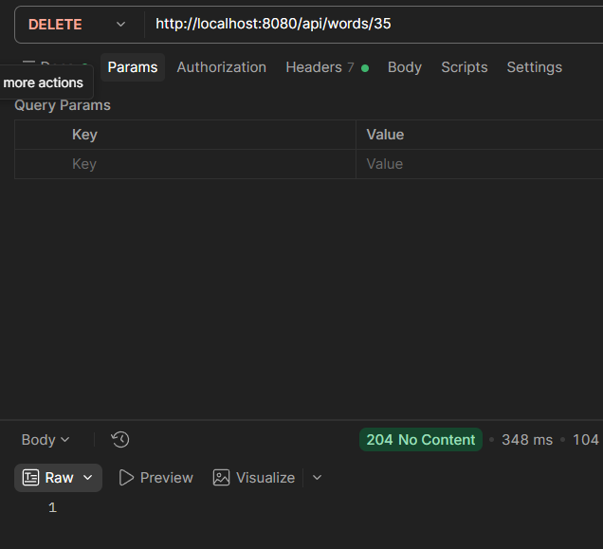
Удаление слова

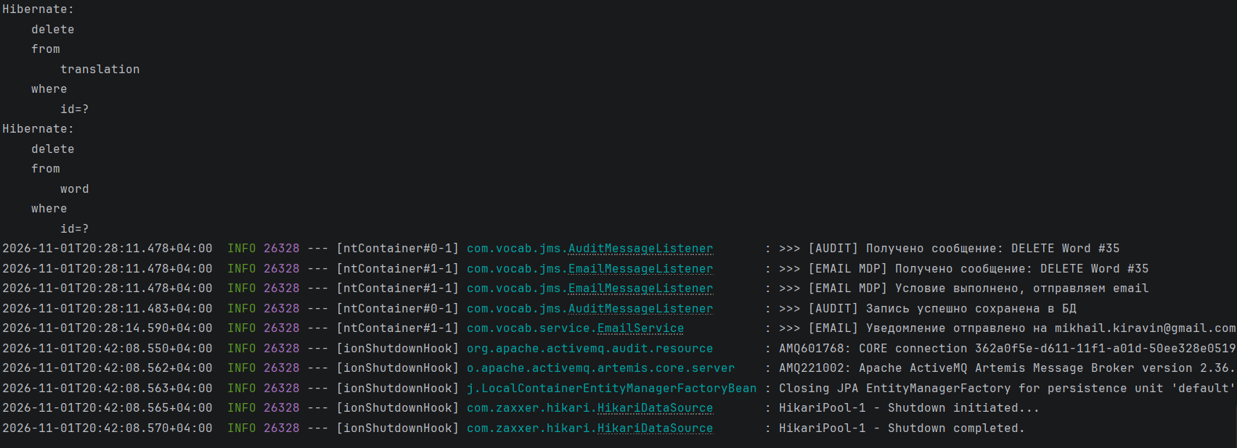
Лог удаления слова

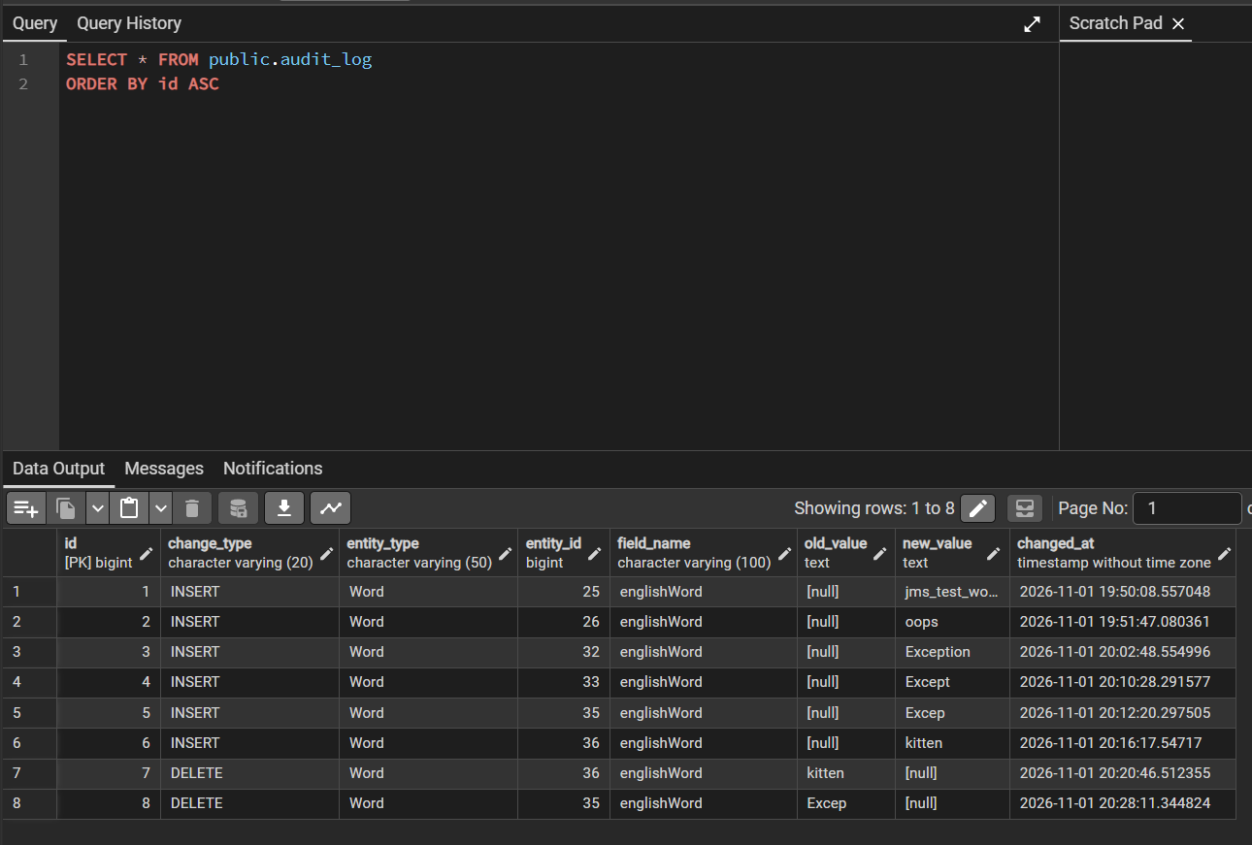
Добавление записи с айди 8 об удалении слова

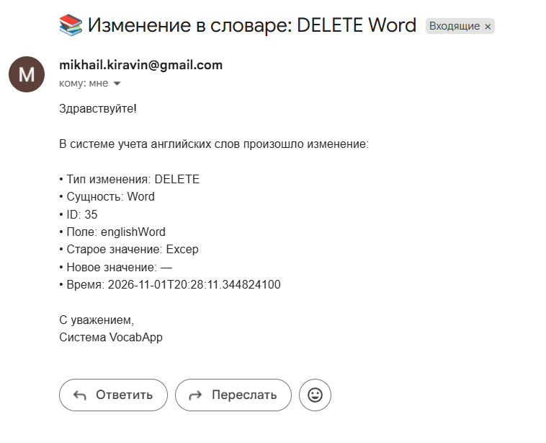
Письмо об удалении слова

